ИНФОРМАЦИЯ
О проведенных мероприятиях месячника гражданской обороны
В МОБУ ООШ д. Малаево за период с 23 по 27 октября 2023 года
- Перечень выполненных мероприятий месячника гражданской обороны
№ | Наименование мероприятий | Дата и место проведения | Исполнители, соисполнители | Отметка о выполнении (содержание мероприятия
1 | Проведена тренировочная эвакуация обучающихся и сотрудников школы. | 25.10.2023г. школа | Учитель ОБЖ. | Фотоотчет
2 | Оформление выставки детских рисунков. | 26.10.2023г.  фойе школы | Учителя ИЗО | Фото выставки

- Материалы в malaevo.02edu.ru
2.1. Тренировочная эвакуация обучающихся и сотрудников школы.

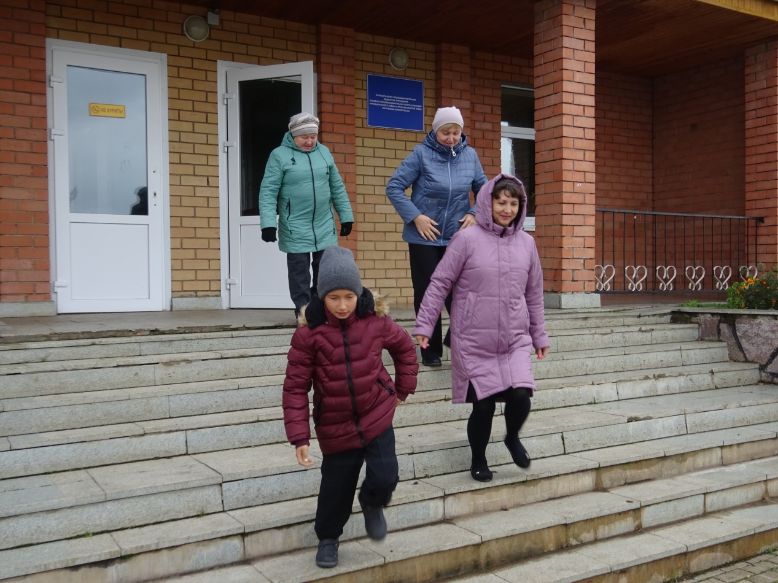

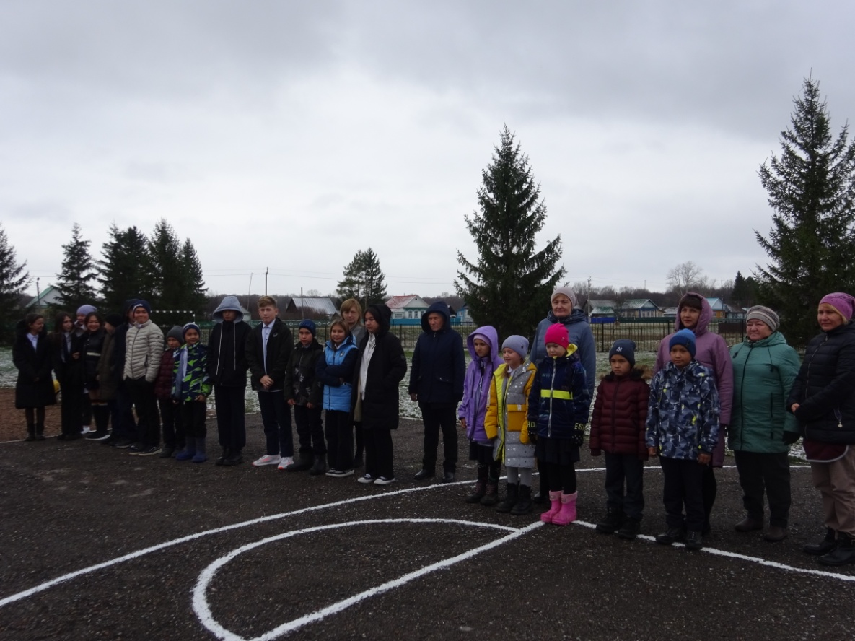
Обучающиеся и сотрудники школы эвакуировались в нормативное время.

2.2. Выставка детских рисунков.
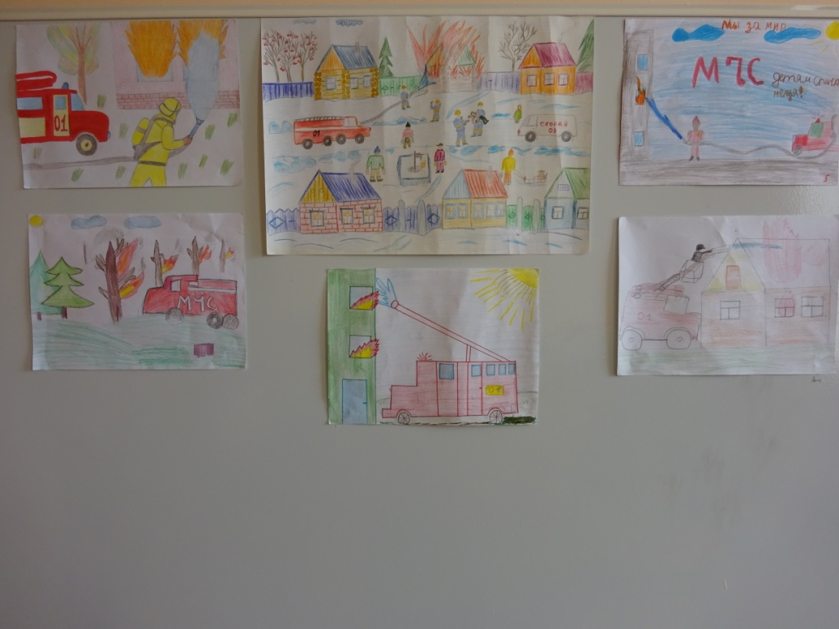
Рисунки обучающихся 4 класса.

